Pesquisar Localidade
Esta opção do sistema permite pesquisar as localidades existentes na base de dados.
Quando for acionada por outra tela de pesquisa, será acrescentado o botão voltar.jpg.
Quando for acionada por uma tela do tipo filtro, o “combobox” “Gerência Regional” será populado, também, com os itens inativos, e o resultado da pesquisa apresentará, também, as “Localidades” inativas.
Nos dois casos, os registros inativos serão apresentados na cor vermelha.
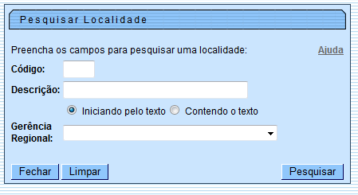

Preenchimento dos campos
Informe, pelo menos, um dos parâmetros de pesquisa relacionados abaixo:

